中山國小104年度國民中小學環境教育輔導訪視 活動成果報告表
十三、節水節電
訪視細項 | 4.學校能換裝省水器材或其他有助於節水之成果，兼顧整體水循環系統規劃。
參加對象 | 全校 | 活動地點 |  | 本校
活動內容與成果 | 換裝省水器材、處理漏水問題
活動  照片 | 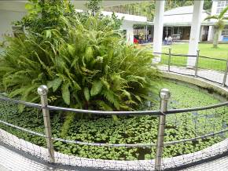 |  | 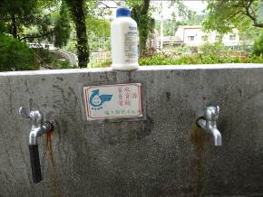
活動  照片 | 水生植物池（天池）天然雨水利用 |  | 接短水管、省水水龍頭
活動  照片 | 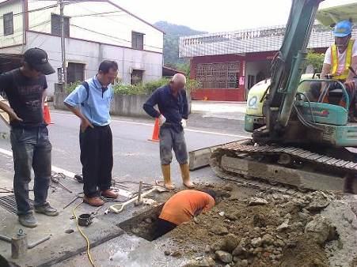 |  | 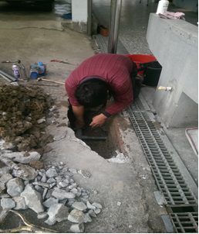
活動  照片 | 路面水管破裂，處理大量漏水問題。 |  | 校內水管接頭破裂，處理大量漏水問題。
活動  照片 | 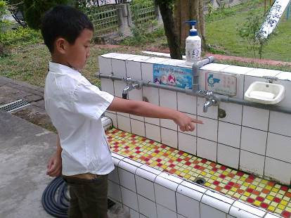 |  | 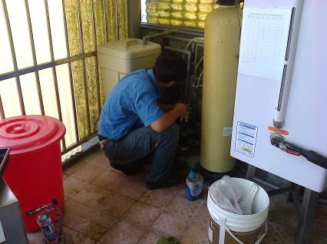
活動  照片 | 學生檢查水龍頭發現漏水，  儘快處理漏水問題。 |  | 飲水機裝設回水再利用

